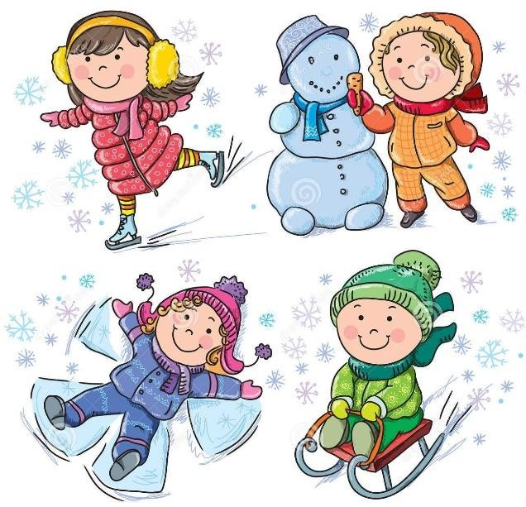
Методические рекомендации для родителей (законных представителей) о безопасности детей зимой
(МЧС России)

Зима – одно из самых веселых и разнообразных с точки зрения отдыха времен года. Сколько приятных эмоций можно получить, играя в снежки, катаясь на горках, санках, коньках, лыжах и сноуборде! Однако в любом, даже самом веселом и радостном занятии, необходимо соблюдать меры предосторожности.
Главное управление МЧС России напоминает!
Уважаемые родители, чтобы зимние увлечения были безопасными для детей, уделяйте им больше внимания и не оставляйте их без присмотра. Взрослые должны контролировать места, где играют их дети зимой. Склон, который выбирается для спуска на санках или лыжах, обязательно должен быть вдалеке от дороги, свободен от палок и корней деревьев. Важно избегать места близкие к водоемам. На коньках лучше всего кататься в специально оборудованных местах или катках.
Каждый ребенок должен понимать, что, катаясь с закрытыми глазами, можно столкнуться с соседом или деревом, а спуск спиной снижает возможность управлять санками или лыжами, своевременно и адекватно реагировать на опасность.
Еще одна зимняя забава - игра в снежки, которая может привести к повреждениям глаз, поэтому задача взрослых убедить ребенка беречься от попадания снега в лицо и не бросать снежки с ледяной корочкой и обледенелыми кусочками снега в друзей, особенно в голову.
Довольно частое атмосферное явление зимой – гололед. Является причиной множества травм и переломов. Научите ребенка перемещаться по скользкой улице: нужно не спешить, избегать резких движений, постоянно смотреть себе под ноги. Ноги должны быть слегка расслаблены и согнуты в коленях, корпус при этом чуть наклонен вперед. Держать руки в карманах в гололед опасно, при падении едва ли будет время их вынуть и ухватиться за что-нибудь. Огромную опасность в гололед представляют ступеньки, по возможности избегайте их, если это невозможно, то ногу при спуске по лестнице необходимо ставить вдоль ступеньки, в случае потери равновесия такая позиция смягчит падение.
Объясните ребенку, что внимание и осторожность - это главные принципы поведения, которых следует неукоснительно придерживаться в гололед. Подавайте детям собственный пример правильного поведения!
Зимой возрастает число дорожно-транспортных травм. Часто ребенок видит, что машина приближается, надеется проскочить, но на скользкой дороге водитель не успевает затормозить, поскольку увеличивается тормозной путь автомобиля. Пересекать проезжую часть дороги необходимо исключительно по пешеходному переходу ни в коем случае не перебегать, следует быть предельно внимательными. Обязательно соблюдать правила дорожного движения.
Обморожение - еще одна распространенная зимняя травма. Повреждение тканей под действием холода может наступить не только при низких температурах воздуха, но и при температуре выше нуля, особенно во время обильного снегопада, при сырой погоде, влажной одежде, тесной обуви. Обморожению подвергаются чаще всего пальцы рук и ног, щеки, нос, уши. Обморожения чаще всего наступают незаметно, без боли, поэтому необходимо обращать внимание на цвет румянца у ребенка (нормальный румянец – нежно-розового цвета, если он стал неравномерный, с ярко-красными или белыми пятнами - это обморожение), проверять чувствительность кожи лица, постоянно шевелить пальцами рук и ног.
Чтобы избежать неприятных последствий, правильно одевайте ребенка для прогулок: необходимы варежки, шарф, шапка из водоотталкивающего материала на теплой подкладке, обувь, не сдавливающая нижние конечности и не пропускающая воду. Кожу лица нужно защищать специальным детским кремом.
Зимой к списку травм добавляется еще и риск «приклеиться». Постарайтесь доходчиво объяснить ребенку, что в мороз нельзя лизать языком и притрагиваться мокрыми руками к железным конструкциям, можно «приклеиться». Напомните, что не стоит проводить эксперименты.

Уважаемые родители!
Не ослабляйте контроль за детьми, особенно если вы живете вблизи водных объектов. Расскажите об опасности выхода на лед, который из-за перепадов температуры имеет неоднородную структуру, что увеличивает риск, связанный с провалом под лед.
Если не удается избежать зимних игр на замершем водоеме, то дети должны знать основные правила поведения на льду:
- нельзя использовать первый лед для катания, молодой лед тонок, непрочен и может не выдержать тяжести человека;
- опасно выбегать и прыгать с берега на лед, когда неизвестна его прочность;
- не следует испытывать прочность льда ударами ногой, можно провалиться;
- нельзя выходите на лед водоемов без сопровождения взрослых.

